实验报告
姓名： 林宏宇 学号： 23320093

实验内容
利用 MSI 设计六十进制计数器
使用集成计数器搭建计数器，避免了通过化简次态卡诺图求取触发器驱动方
程的繁琐步骤，同时也降低了电路连接的复杂度。使用集成计数器时需要区分芯
片采用的清零和置数方式，设计符合进制要求的计数器电路。

实验目的
- 熟悉中规模集成电路计数器的功能及应用。
- 复习中规模集成电路译码器的功能及应用。
- 复习七段数码管扫描式显示电路的工作原理。
- 学会综合测试的方法。

实验任务
分别采用同步置数和异步清零方法，使用两片集成计数器 74LS160 搭建一个
六十进制计数器（六进制为高位，十进制为低位）。要求低位显示在 1 号数码管，高位显示在 2 号数码管。
1. 将实验箱上 10KHz 的连续脉冲作为六十进制计数器的计数脉冲，使用示
波器数字通道观察并记录 CP（计数脉冲）和两片 74LS160 的计数输出Q3、Q2、Q1、Q0，分析并验证电路逻辑功能。
2. 将实验箱上 1Hz 的连续脉冲作为六十进制计数器的计数脉冲，使用实验
箱上的七段数码管显示计数结果（注意高低位显示顺序）。
注意：因为 1、2 号数码管共用一组 BCD 码输入端口，因此需要使用二选一数据选择器 74LS157 将两个 74LS160 的输出轮流送到数码管输入端。即在数
据选择器输出高位计数器数据 BCD 码的同时选通高位数码管，在数据选择器输出低位计数器数据 BCD 码的同时选通低位数码管。
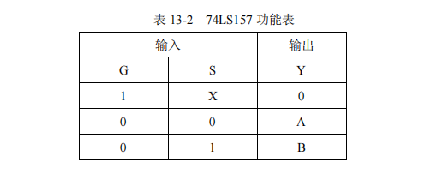

实验仪器及器件
- 仿真软件：Proteus8
- 实验仪器：数字电路试验箱、示波器。
- 主要器件：74LS160，74LS48，74LS20，74LS157等。

实验过程
- 同步置数方法构建六十进制计数器
  - 原理
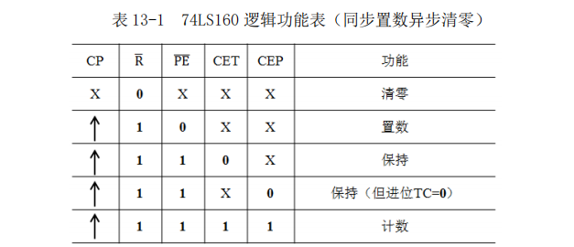
CLR/CR/MR 异步清零端（低电平有效）
LOAD/LD/PE 同步并行置入端（低电平有效）

1.1.1 两个74LS160的输入端口
输入端D0、D1、D2、D3需要接0以便重新置数，当个位数字达到9时下一个信号置0，当十位数字达到5，个位数字达到9时下一个信号置0。
1.1.2 个位数
ENP、ENT、LOAD、MR端口接高，保持十进制计数状态
1.1.3 十位数
ENP、ENT端口接个位数的进位，MR接高，LOAD接“59”状态的与门

  - Proteus仿真电路设计
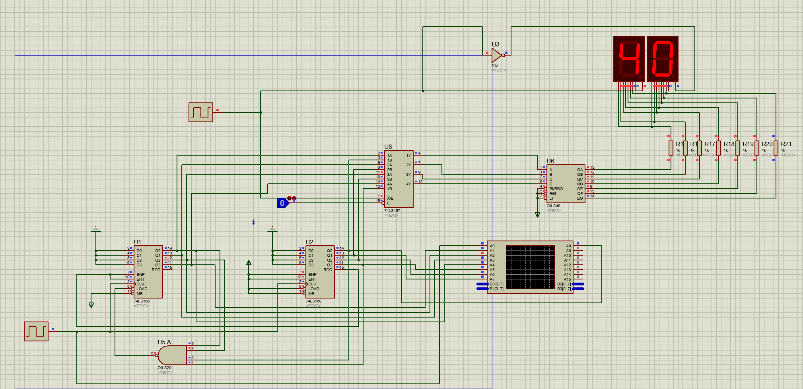
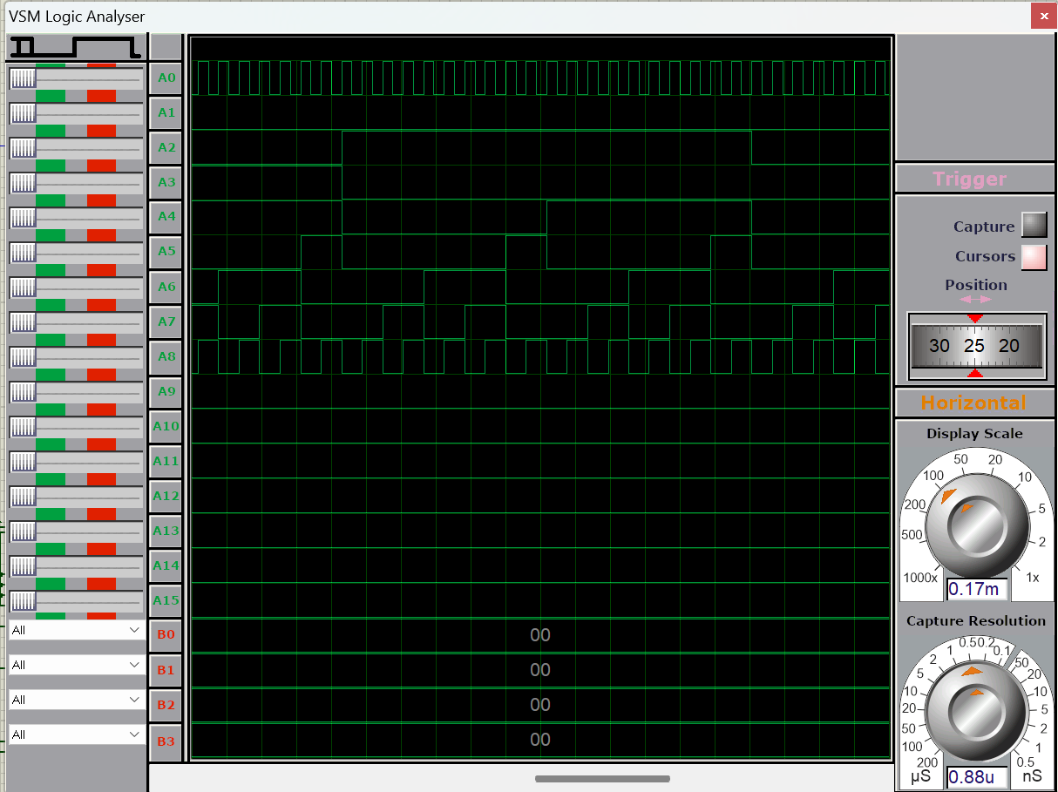

1.3 波形图
将实验箱上 10KHz 的连续脉冲作为六十进制计数器的计数脉冲，使用示波器数字通道观察并记录 CP（计数脉冲）和两片 74LS160 的计数输出Q3、Q2、Q1、Q0，分析并验证电路逻辑功能。
D0:clk时钟
D1-D4:个位数的8421码，个位数在0到9之间周期变化
D5-D7:十位数的8421码，十位数在0-5之间周期变化
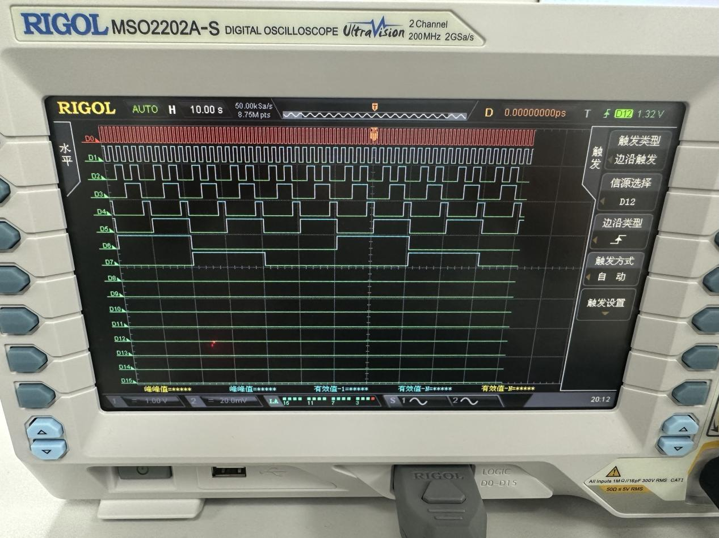
1.4 数码管自动显示
将实验箱上 1Hz 的连续脉冲作为六十进制计数器的计数脉冲，使用实验箱上的七段数码管显示计数结果（注意高低位显示顺序）。
从00->...->07->08->09->...->58->59->00六十进制显示
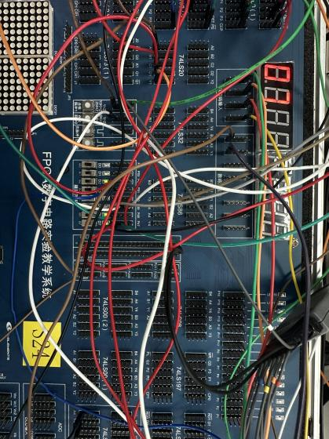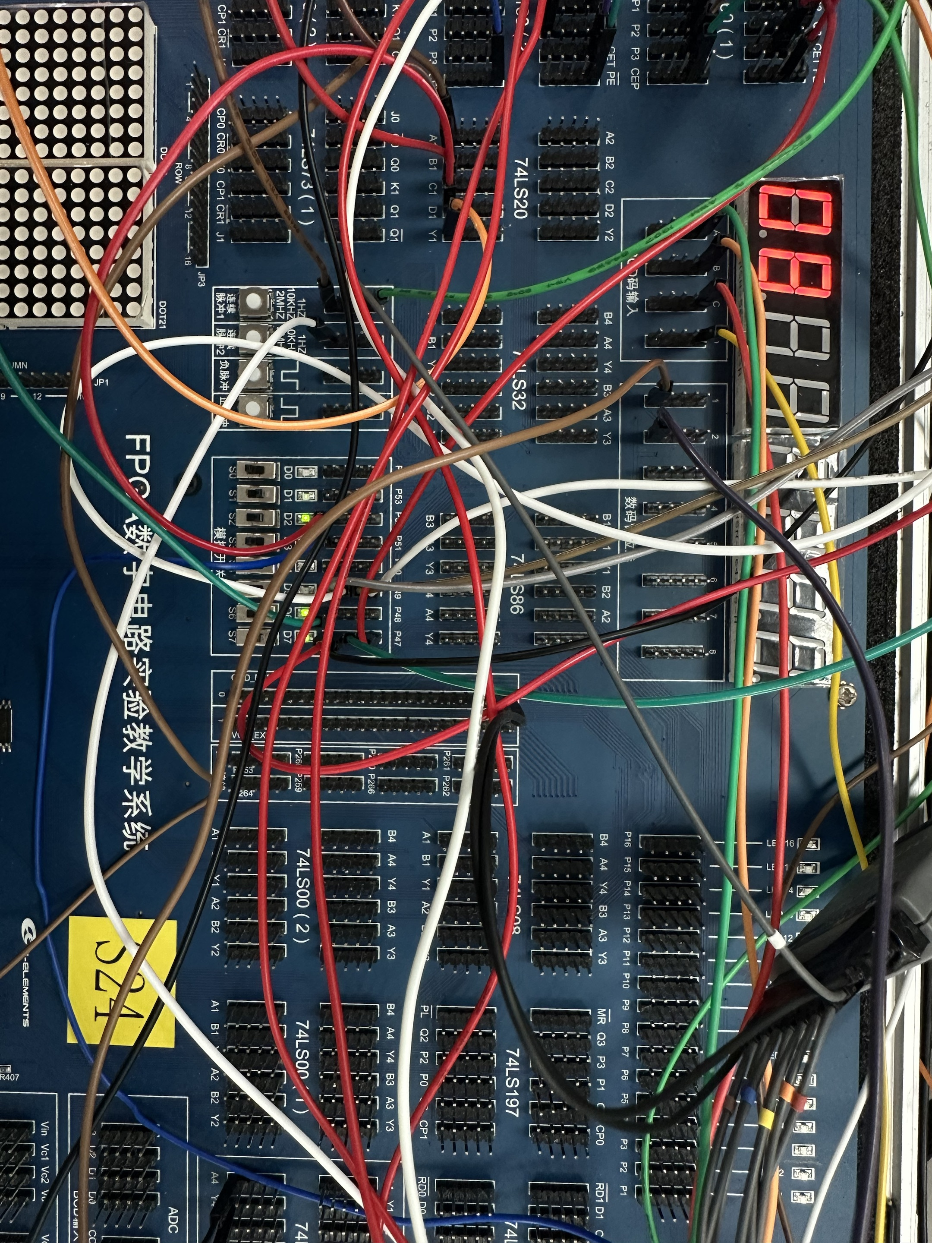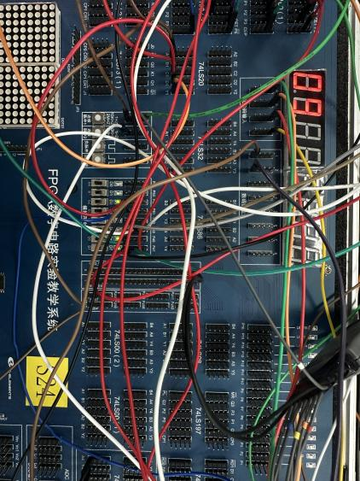
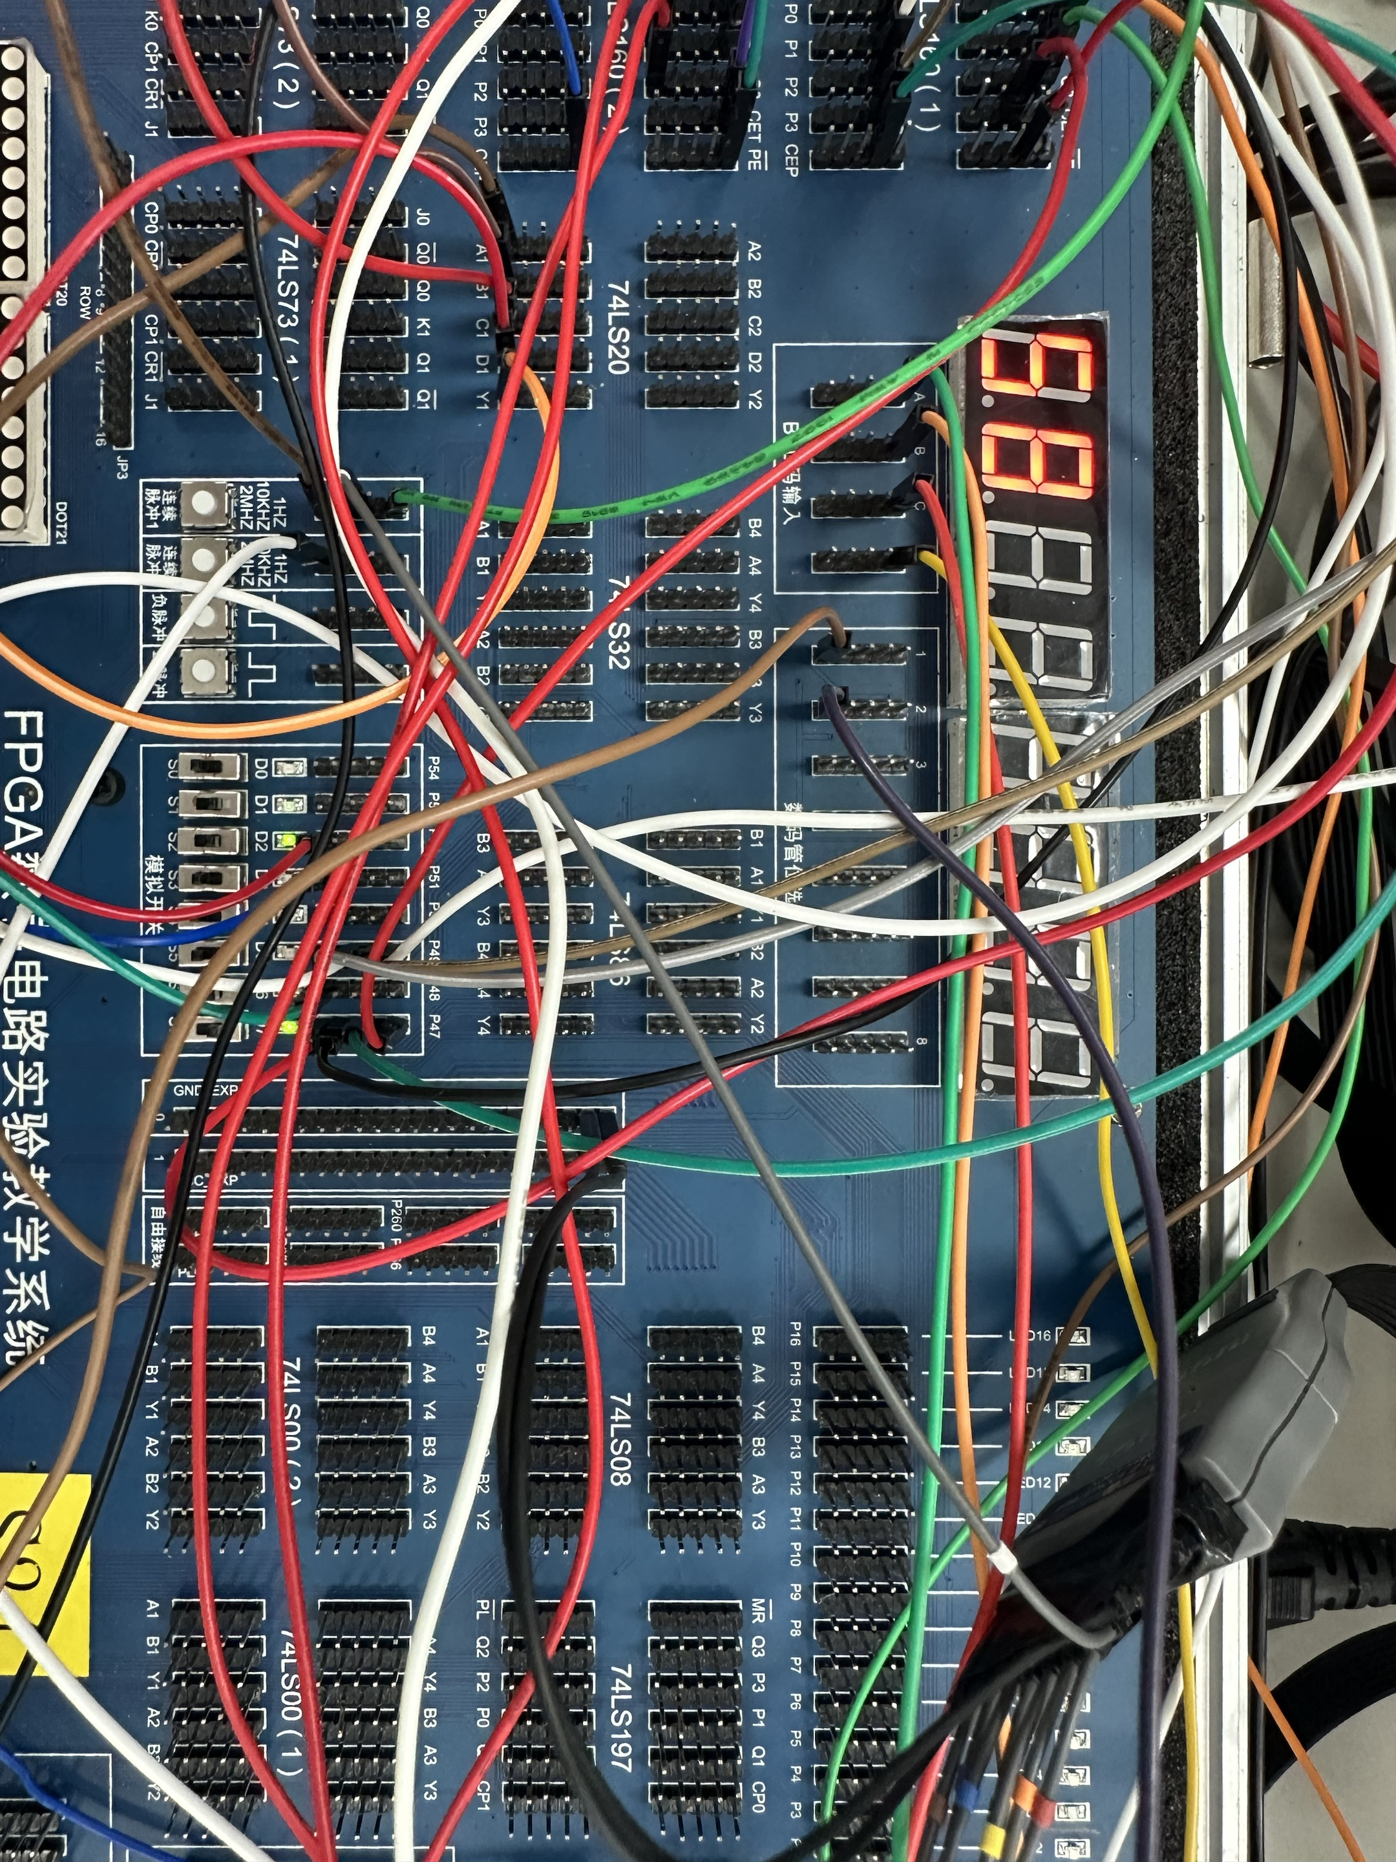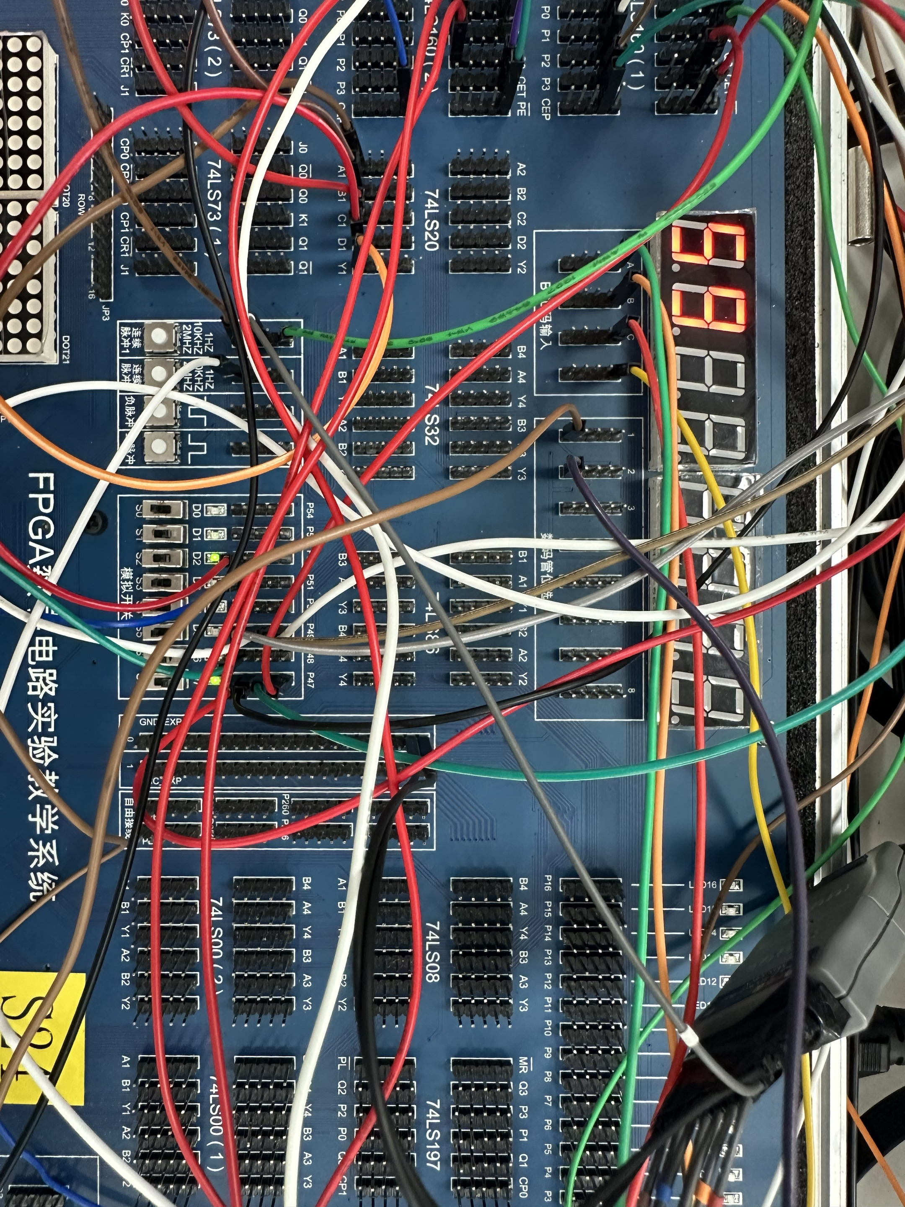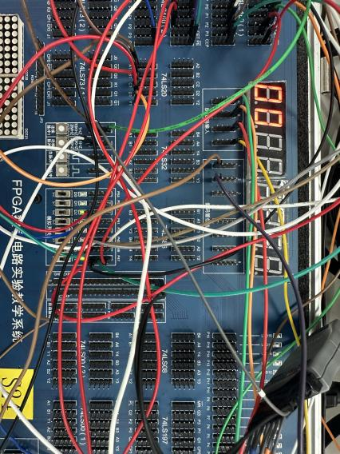
- 异步清零方法构建六十进制计数器
2.1 原理略有不同见下面阐述
2.2 同为置数方法和异步清零方法的不同之处
原理不同：
同步置数法是指状态的变化需要等待时钟有效沿来触发。比如，当计数器达到某个特定值（如1001）时，需要置数，但这个置数操作必须等到下一个时钟信号到来时才能生效1。这种方法的优点是可以使系统成为100%的同步时序电路，有利于时序分析和仿真，并且可以滤除高于时钟频率的毛刺。
异步清零法则不依赖于时钟信号。当计数器满足某个条件时（如输出状态为1001），立即执行清零操作，而不需要等待下一个时钟信号。这种方法的优点是设计简单，复位信号可以在任何时刻触发。
电路设计不同：
同步置数在达到59的时候发出信号
异步清零在达到60的时候发出信号
优缺点：
异步清零法的缺点包括可能导致亚稳态和静态定时分析困难，而同步置数法则要求复位信号的有效时长必须大于时钟周期。
2.3 Proteus电路设计
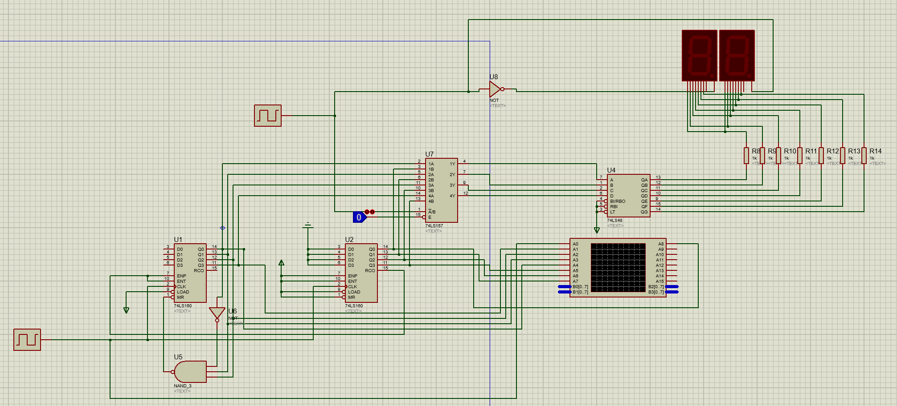

2.4 同步和异步计数器的模块不同之处
主要在于十位数的LOAD引脚和MR引脚
异步
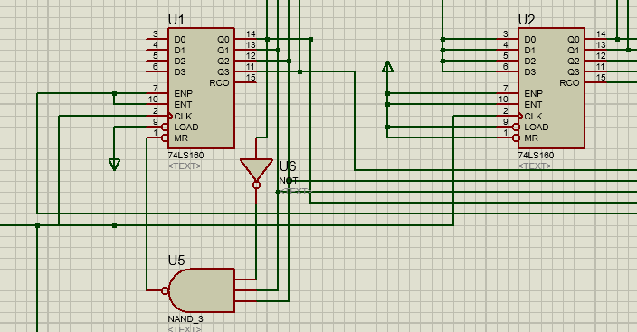
同步
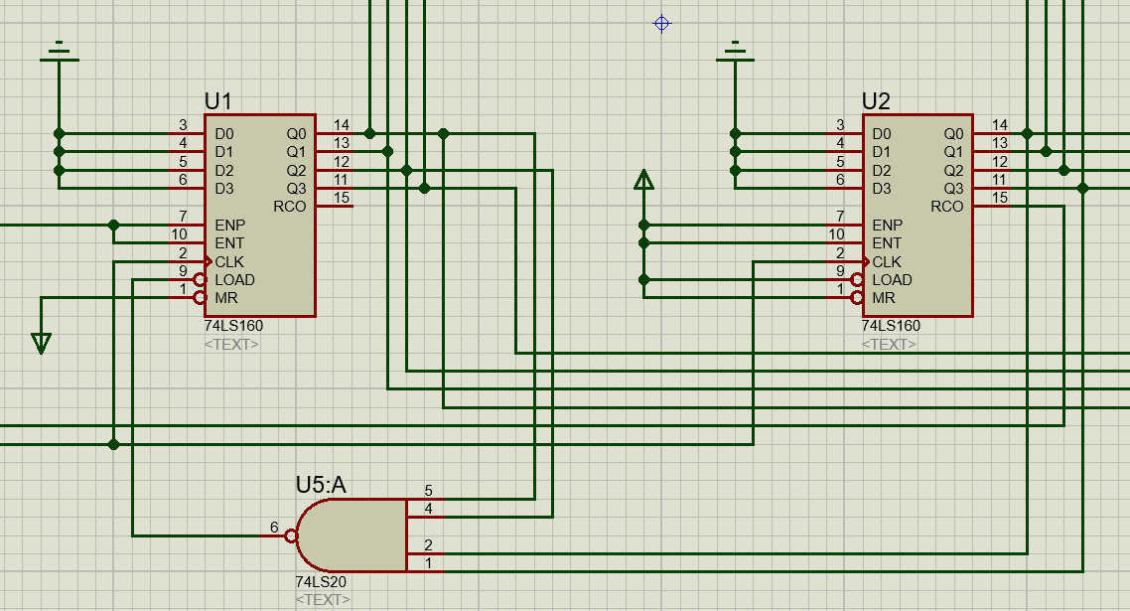

实验中出现的问题
- 同步与异步的实验方法
- 因为 1、2 号数码管共用一组 BCD 码输入端口，因此需要使用二选一数据选择器 74LS157 将两个 74LS160 的输出轮流送到数码管输入端。即在数据选择器输出高位计数器数据 BCD 码的同时选通高位数码管，在数据选择器输出低位计数器数据 BCD 码的同时选通低位数码管。在实际解决时，可使用比计数器clk快一倍的时钟进行选择，交替显示。
- 异步清零的信号判定，十位数字达到6（110）时发出信号，一开始只对高位11进行判定发现有误，因为信号在从011跳转到110时中间有个过程会导致出现高位有一段时间同时都为高的情况。因此，为了准确的判定需要对110三个信号同时进行判断。

总结方法
- 利用同步清零端或置数端置零或置数构成 N 进制计数器
实现步骤如下：
（1）写出状态 SN-1 的二进制代码。
（2）求归零逻辑，即求同步清零端或置数控制端信号的逻辑表达式。
（3）画电路图。
2. 利用异步清零端或置数端置零或置数构成 N 进制计数器
实现步骤如下：
（1）写出状态 SN的二进制代码。
（2）求归零逻辑，即求异步清零端或置数控制端信号的逻辑表达式。
（3）画电路图。
需要注意的是采用异步清零端实现计数器归零时，如果清零信号持续时间过
短，可能会导致部分计数器未能复位，从而造成计数错误。可改进电路适当延长
清零信号的持续时间，以提高利用异步清零端实现计数器归零的可靠性。

实验心得
通过本次实验，我深刻体会到模块化设计在复杂电路系统中的重要性。合理的模块划分不仅能够有效组织电路结构，还使得设计、调试过程更加清晰、有序。在进行模块设计时，合理确定各模块的功能与接口，能够简化模块之间的连接与交互，提高系统的可靠性和可维护性。
在调试阶段，面对电路运行中出现的问题，需要细致分析，准确定位故障点。此过程中，示波器、逻辑分析仪等工具为信号的观测与判断提供了极大的帮助，提高了调试效率和准确性。
此外，在模块的物理连接与安装过程中，应特别注意引脚连接的正确性，合理布置电路板与连线，避免由于布线混乱或信号干扰而引起的异常现象。
最后，在系统整体联调阶段，要逐一核对各模块的输入输出是否准确对应，尤其是在多个模块协同工作的条件下，更要确保数据和控制信号在模块间的正确传递。通过本次实验，我不仅加深了对模块化设计理念的理解，也提升了实践操作和系统分析能力。

